NETCORE SOLUTIONS - POLITIQUES DE SÉCURITÉ ET PROCÉDURES
Document préparé par l'équipe Défense
Date : 21 avril 2025

Table des matières
1. Introduction
2. Architecture Réseau
3. Politiques de Sécurité
4. Procédures Opérationnelles
5. Matrice des Flux Réseau

1. Introduction :
Ce document présente les politiques de sécurité et les procédures mises en place pour protéger l'infrastructure réseau de NetCore Solutions, entreprise spécialisée dans la vente de solutions informatiques.
Les mesures décrites visent à garantir la disponibilité, l'intégrité et la confidentialité des données et à empêcher toute tentative d'intrusion.

2. Architecture Réseau :
L'infrastructure de NetCore Solutions est composée de trois zones principales, séparées par un pare-feu ASA :
- Zone Outside : comprend la connexion Internet, deux routeurs, deux switches, et un poste utilisateur.
- Zone DMZ : contient un serveur Web hébergeant le site de l'entreprise.
- Zone Inside : contient un serveur de messagerie, un Windows Server 2019 avec Active Directory (AD DS) et un poste utilisateur.
Le schéma suivant illustre cette architecture :
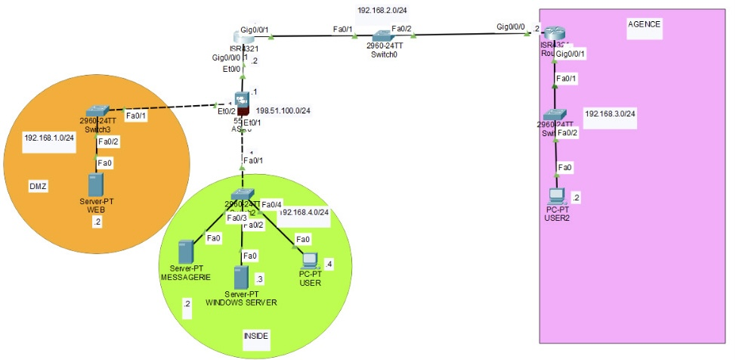

3. Politiques de Sécurité :

1. Politique de sécurité périmétrique
- - Bloquer tout trafic par défaut et n'autoriser que les services nécessaires.
- - Interdire tout accès direct depuis Internet vers la zone Inside.
- - Journaliser toutes les connexions bloquées par le pare-feu.

2. Politique d'accès à la DMZ
- - Autoriser uniquement l'accès HTTP/HTTPS depuis Internet vers le serveur web.
- - Bloquer tout trafic depuis la DMZ vers la zone Inside sauf exceptions nécessaires.
- - Mettre en place des alertes pour les tentatives d'accès non autorisées.

3. Politique d'accès à la zone Inside
- - Interdire tout accès direct depuis Internet vers la zone Inside.
- - Limiter les communications entre les zones aux services essentiels.
- - Restreindre l'accès aux serveurs internes aux seuls utilisateurs autorisés.

4. Politique de gestion des identités et des accès
- - Utiliser une authentification forte pour tous les accès administratifs.
- - Appliquer le principe du moindre privilège pour les droits d'accès.
- - Mettre en place une politique de mots de passe robuste.

5. Politique de mise à jour et de correctifs
- - Appliquer régulièrement les correctifs de sécurité sur tous les équipements.
- - Appliquer rapidement les mises à jour critiques.
- - Tester les mises à jour avant déploiement en production.

6. Politique de surveillance et de détection
- - Mettre en place une surveillance du trafic réseau.
- - Installer un système de détection d'intrusion (IDS).
- - Configurer des alertes pour les comportements suspects.

4. Procédures Opérationnelles :

Procédure de gestion des pare-feu
- - Documenter toutes les règles de filtrage.
- - Suivre un processus formel pour toute modification des règles.
- - Revoir régulièrement les règles pour éliminer celles obsolètes.
- - Sauvegarder les configurations après chaque modification.

Procédure de sécurisation du serveur web (DMZ)
- - Installer uniquement les services nécessaires.
- - Configurer le serveur pour bloquer les attaques web courantes.
- - Effectuer des scans de vulnérabilités réguliers.
- - Renforcer la sécurité du système d'exploitation.

Procédure de sécurisation de la zone Inside
- - Segmenter le réseau interne pour isoler les services.
- - Déployer un antivirus sur tous les postes.
- - Restreindre les droits d'administration sur les postes de travail.
- - Surveiller les activités anormales.

Procédure de sauvegarde et de restauration
- - Effectuer des sauvegardes régulières des données importantes.
- - Tester périodiquement les procédures de restauration.
- - Sécuriser l'accès aux sauvegardes.
- - Conserver une copie des sauvegardes hors site.

Procédure de réponse aux incidents
- - Détecter et analyser l'incident.
- - Isoler les systèmes affectés.
- - Éliminer la menace.
- - Restaurer les systèmes affectés.
- - Documenter l'incident et mettre à jour les protections.

Procédure d'audit et de contrôle
- - Réaliser des tests d'intrusion réguliers.
- - Effectuer des audits internes de sécurité.
- - Suivre les recommandations des audits.
- - Produire des rapports sur l'état de la sécurité.

5. Matrice des Flux Réseau bloqués et autorisés :

Source | Destination | Service / Port | Statut | Justification
Internet | Serveur Web (DMZ) | HTTP/HTTPS | Autorisé | Accès au site web de l'entreprise
DMZ | Zone Inside | Tous | Bloqué | Isolation de la zone Inside
Zone Inside | Internet | HTTP/HTTPS | Autorisé | Navigation web des utilisateurs
Zone Inside | Serveur de messagerie | SMTP/IMAP | Autorisé | Accès à la messagerie interne
Zone Inside | Windows Server | LDAP/DNS | Autorisé | Services d'annuaire et DNS
Zone Inside | Windows Server | DHCP | Autorisé | Attribution automatique d’adresses IP
Postes admin | Tous les équipements | SSH/RDP | Autorisé | Administration sécurisée
DMZ | Serveur de messagerie | SMTP | Autorisé | Formulaire de contact
Internet | Zone Inside | Tous | Bloqué | Interdiction d'accès direct

Conclusion :
Grâce à cette architecture segmentée, aux politiques de sécurité rigoureuses et aux procédures adaptées, NetCore Solutions dispose d'une défense solide contre les menaces. Ce document reflète notre engagement à assurer la confidentialité, l'intégrité et la disponibilité des services de l'entreprise, tout en garantissant une expérience utilisateur fluide et sécurisée.

